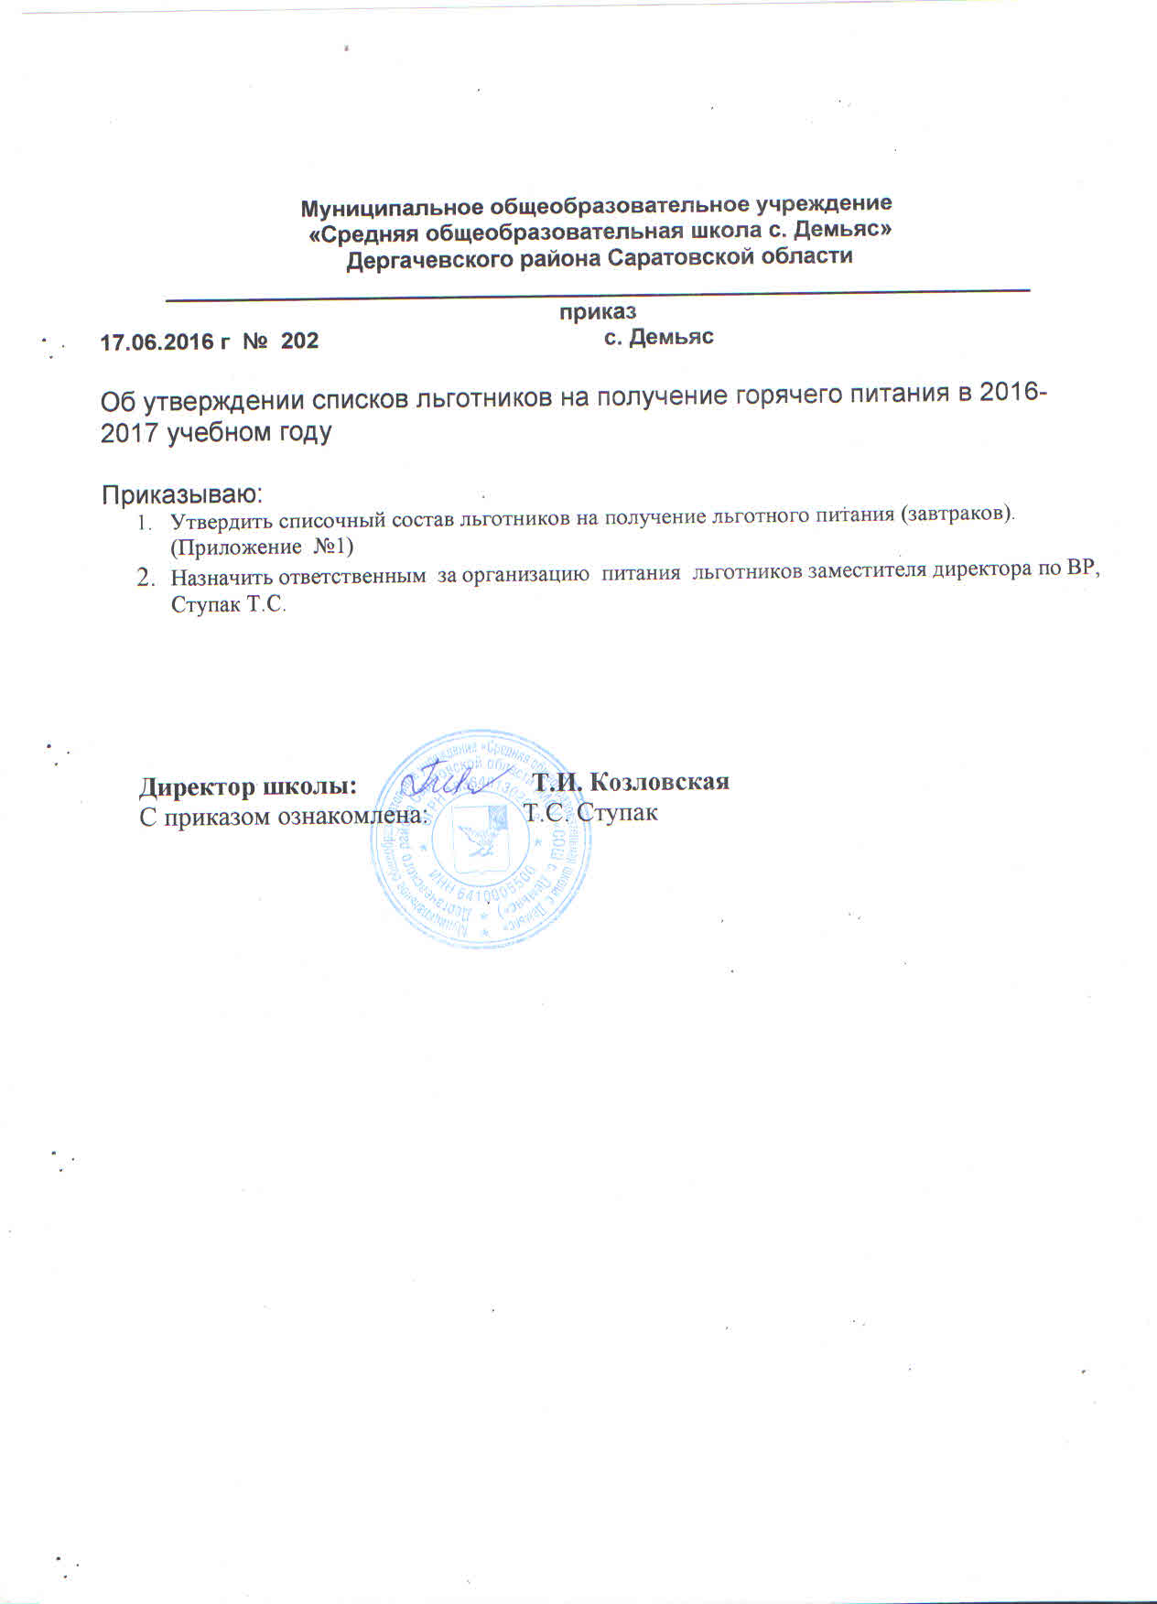

Приложение № 1
Список учащихся МОУ «СОШ с. Демьяс» на получение льготного питания
на 2016-2017 учебный год

№ п/п | Ф.И.  ученика | класс | Статус семьи
1 | Булекбасова Милана | 1 | Малоимущая
2 | Скоробогатов Рома | 1 | Неполная, малоимущая, многодетная
3 | Подоляк Нина | 1 | Многодетная
4 | Юсубова Лейла | 1 | Многодетная. Малоимущая.неполная.
5 | Хорольский Кирилл | 1 | Многодетная, малоимущая.
6 | Федорищев Иван | 1 | Многодетная
7 | Вакушина Ксения | 2 | Малоимущая, неполная
8 | Бикаева Юля | 2 | Многодетная, малоимущая, неполная
9 | Бикаев Витя | 2 | Многодетная, малоимущая, неполная
10 | Семыкин Данила | 2 | Многодетная, малоимущая.
11 | Сапарова Альфия | 2 | Малоимущая .
12 | Юмакулова Света | 2 | Малоимущая .
13 | Мизюк Ваня | 2 | Малоимущая неполная
14 | Абдиева Альбина | 2 | Многодетная, малоимущая, неполная
15 | Подобедов Данила | 3 | Многодетная, малоимущая
16 | Бикаев Максим | 3 | Многодетная, малоимущая, неполная
17 | Балоева Зарина | 3 | Многодетная, малоимущая,неполная
18 | Кащавцева Арина | 3 | Малоимущая
19 | Подоляк Саша | 4 | Многодетная
20 | Скоробогатов Илья | 4 | Многодетная, малоимущая, неполная
21 | Мусихин Никита | 4 | Малоимущая неполная
22 | Байгалиев Тимур | 5 | Малоимущая , неполная
23 | Король Олеся | 5 | Малоимущая
24 | Абдиева Лиана | 5 | Многодетная, малоимущая, неполная
25 | Семыкин Денис | 5 | Многодетная, малоимущая
26 | Балоева Зилан | 5 | Многодетная, малоимущая, неполная
27 | Хвостова Люда | 5 | Многодетная , неполная
28 | Федорова Вика | 5 | Малоимущая , неполная
29 | Мусихина Алина | 6 | Малоимущая, неполная
30 | Хорольская Карина | 6 | Многодетная, малоимущая
31 | Васильева Лена | 7 | Многодетная, малоимущая, неполная
32 | Демченко Кирил | 7 | Малоимущая
33 | Хорольская Кристина | 7 | Многодетная, малоимущая
34 | Васильев Миша | 8 | Многодетная, малоимущая, неполная
35 | Подобедов Илья | 8 | Малоимущая, многодетная
36 | Ситникова Лена | 8 | Многодетная
37 | Мусихин Данила | 9 | Малоимущая, неполная

Директор школы: Т.И. Козловская

Социальный педагог : Л.В.Батырева.

